Nr./ Žymuo* | Gaminys / Aprašymas | Matmenys | Gaminio vaizdas | Kiekiai
ŠIAULIŲ FUTBOLO IR REGBIO MANIEŽAS
1. | Konferencijų stalas.  Konferencijų stalas turi būti gaminamas iš laminuotos medžio drožlių plokštės, U899 ST9 ar lygiavertės. Priekinėje dalyje turi būti perforuoto metalo skarda dažyta juodai. Turi būti perimetru įleistas LED apšvietimas 3000K - geltona spalva, 9,6 V. Konstrukcija turi būti montuojama ant cokolinės bazės, kuri užtikrina stabilumą ir vizualiai „pakelia“ fasadą.  Konferencijų stalo plotis turi būti 3200 mm +- 20 mm, aukštis 900 mm +- 20 mm. Apatinio cokolinio tarpo aukštis 50 mm +- 5 mm. Baldas turi atitikti užduotą dizainą.Jei pasirenkamos lygiavertės spalvos/dangos, jas būtina derinti su užsakovu. | W=3200, H=900 +- 20 mm | 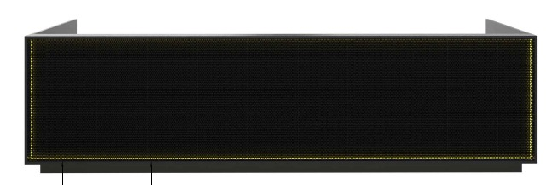 | 1
2. | Posėdžių kėdė.  Kėdės sėdimoji dalis ir atlošas turi būti vientisai sujungtas polipropileno pagrindas, aptrauktas gobelenu. Kėdės rėmas turi būti milteliniu būdu dažytas plienas. Bazės tipas turi būti "sled" (slidės) tipo. Ant kojų turi tvirtintis plastikiniai paminkštinimai, kad apsaugotų grindis nuo subraižymo. Kėdės spalvų pasirinkimas turi būti iš ne mažiau kaip 5 spalvų, metalinės dalies iš ne mažiau kaip 3.  Kėdės plotis turi būti 550 mm +- mm, gylis 500 mm +- 20 mm, aukštis 810 mm +- 20 mm. Kėdė turi atitikti užduotą dizainą. | W=550, D=500, H=810 +- 20 mm | 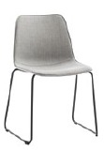 | 11
3. | Konferencinė kėdė  Kėdė turi būti gaminama su plieno rėmu aplietu poliuretano užpildu. Atlošas ir sėdimoji dalis vientisai sujungtas poliuretano liejinys, iš visų pusių apsiūtas ir klijuotas gobelenu. Privaloma savybė: galimybė pasirinkti vidaus ir išorės gobeleno skirtingas spalvas. Atlošas turi lengvai spyruokliuoti. Iš abiejų pusių atlošo (priekinėje ir galinėje) dalyse liejimo būdu turi būti suformuotos reljefinis atlošo pastorinimas. Ir atlošas, ir sėdimoji dalys turi būti lenkti (išgaubti) pagal žmogaus kūno anatomiją. Korpusas tvirtinamas ant metalinio rėmo su rėmine koja. Rėmo ir kojos visi sujungimai turi būti tik suvirinimo būdu. Rėmas ir koja dažyti milteliniu būdu, turi būti galimybė rinktis iš juodos, baltos, metallic, tamsiai pilkos ir bronzos spalvų. Rėminė koja turi būti vientisos konstrukcijos, gaminama iš 11 +-2 mm skersmens apvalaus profilio metalinio vamzdžio ir sudaryti uždarą kėdės bazę. Turi būti galimybė kėdes sandėliuoti vieną ant kitos, ne mažiau kaip 5 vnt nepažeidžiant gaminio elementų. Kėdės kojos turi turėti apsaugines atramėlės, turi būti galimybė pasirinkti kietai arba minkštai grindų dangai. Gobeleno sudėtis: 100% Trevira CS poliesteris, tvirtumas ne mažiau 100.000 ciklų pagal Martindeilo skalę, atsparumas ugniai BS EN 1021/1&2 (cigarečių ir degtukų testas), spalvos atsparumas: 5-7(EN ISO 105 - B02), pilingavimas: šlapias 4-5, sausas: 4-5 (ISO 105 - X12). Gobeleno pasirinkimas ne mažiau kaip 10 spalvų. Kėdė turi atitikti LST EN 16139:2013; LST EN 16139:2013/AC:2013 standartus ar lygiaverčius.  Kartu su pasiūlymu būtina prisegti kėdės sertifikato kopiją ir dokumentus, patvirtinančius gobeleno savybes. Kėdės plotis turi būti 500 mm +- 20 mm, gylis 565 mm +- 20 mm, aukštis 805 mm +- 20 mm, sėdimosios dalies aukštis 465 mm +- 20 mm. | W=500, D=565, H=805, SH=465 +- 20 mm | 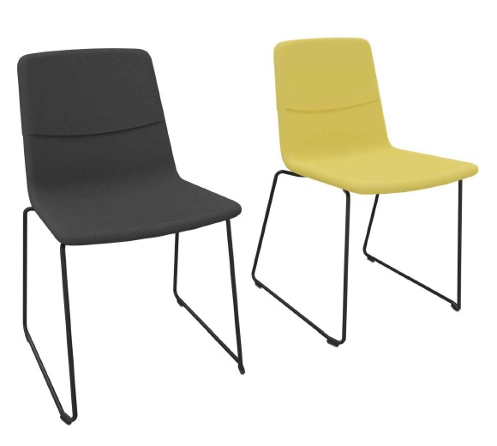 | 25
4. | Stalų junginys.  Junginys turi susidaryti iš 2-jų stalų junginio. Stalviršis turi būti pagamintas iš ne mažiau kaip 25 mm storio melaminu arba lygiaverte medžiaga dengtos medžio drožlių plokštės. Stalviršio kraštai laminuoti ne mažiau kaip 2 mm storio ABS/PVC briauna, kurios spalva turi sutapti su stalviršio spalva. Stalviršis turi turėti dvigubą metalinį konstrukcinį rėmą, gaminamą iš plieninio vamzdžio, ne mažesnio kaip 40x20 mm +- 2 mm. Rėmas į stalviršį turi būti tvirtinamas tik per metalines įvores.  Stalų kojos turi būti pagamintos iš plieninio vamzdžio, ne mažesnio kaip 40x40 mm +-2 mm. Tarp stalviršio ir stalo kojų turi būtri ne mažesni skaip 10 mm+- 2 mm tarpas. Kojos turi turėti ne mažesnes kaip 10 mm išsukamas atramėles grindų nelygumams išlyginti. Stalo kojos turi būti U raidės formos.  Stalviršio spalvų pasirinkimas turi būti iš ne mažiau kaip 10 spalvų, metalinės dalies iš ne mažiau kaip 3. Stalai turi atitikti Europos biuro baldų standartą EN 527-1:2011, EN 527-2:2016+A1:2019, EN 1730:2012 ar lygiaverčius. Sertifikato kopiją būtina prisegti teikiant pasiūlymą. Stalo plotis turi būti 2300 mm+- 20 mm, gylis 700 mm +- 20 mm, aukštis 740 mm +- 20 mm. | 2300x700, H=740 +- 20 mm | 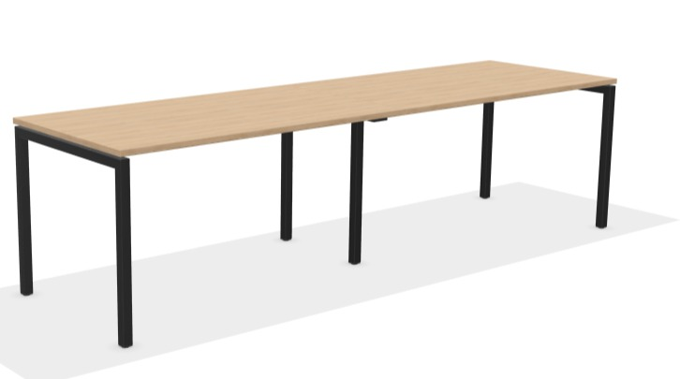 | 2
5. | Stalų junginys.  Junginys turi susidaryti iš 2-jų stalų junginio. Stalviršis turi būti pagamintas iš ne mažiau kaip 25 mm storio melaminu arba lygiaverte medžiaga dengtos medžio drožlių plokštės. Stalviršio kraštai laminuoti ne mažiau kaip 2 mm storio ABS/PVC briauna, kurios spalva turi sutapti su stalviršio spalva. Stalviršis turi turėti dvigubą metalinį konstrukcinį rėmą, gaminamą iš plieninio vamzdžio, ne mažesnio kaip 40x20 mm +- 2 mm. Rėmas į stalviršį turi būti tvirtinamas tik per metalines įvores.  Stalų kojos turi būti pagamintos iš plieninio vamzdžio, ne mažesnio kaip 40x40 mm +-2 mm. Tarp stalviršio ir stalo kojų turi būtri ne mažesni skaip 10 mm+- 2 mm tarpas. Kojos turi turėti ne mažesnes kaip 10 mm išsukamas atramėles grindų nelygumams išlyginti. Stalo kojos turi būti U raidės formos.  Stalviršio spalvų pasirinkimas turi būti iš ne mažiau kaip 10 spalvų, metalinės dalies iš ne mažiau kaip 3. Stalai turi atitikti Europos biuro baldų standartą EN 527-1:2011, EN 527-2:2016+A1:2019, EN 1730:2012 ar lygiaverčius. Sertifikato kopiją būtina prisegti teikiant pasiūlymą. Stalo plotis turi būti 2800 mm+- 20 mm, gylis 800 mm +- 20 mm, aukštis 740 mm +- 20 mm. | 2800x800, H=740 +- 20 mm |  | 1
6. | Kanceliarinė spinta (stumdomos durys)  Uždara kanceliarinė spinta. Vienos dalies. Spinta turi būti su dvejomis durimis. Turi būti lentynos, t.y turi tilpti A4 formato segtuvų eilės. Turi būti pagaminta iš medžio drožlių plokštės laminuotos melamino plėvele, plokštės storis ne mažesnis nei 18 mm. Spintos stogas ir dugnas turi būti iš ne mažiau kaip 18 mm medžio drožlių plokštės. Spintos šonai iš vidinės pusės turi būti perforuoti, kad būtų galima lengvai keisti lentynų aukštį. Visų plokščių kraštai padengiami ne plonesne nei 1 mm ABS/PVC briauna. Spinta turi turėti kojeles grindų nelygumams išlyginti. Kojelės išsisuka iki 10 mm. Spintos nugarėlė turi būti pagaminta iš ne mažiau kaip 18 mm storio laminuotos medžio drožlių plokštės, tokios pačios spalvos kaip ir spinta. Spinta konstrukciškai turi būti stabili t.y. nereikalauja papildomo tvirtinimo prie sienos ir gali ”tarnauti'' kaip pertvara. Kiekviena lentyna turi atlaikyti ne mažiau kaip 40 kg apkrovą. Lentynų laikikliai turi būti įfrezuoti, kad lentyna nejudėtų horizontaliai. Spintos durys turi būti pagamintos iš ne mažiau kaip 18 mm storio melaminu dengtos medžio drožlių plokštės. Durų kraštai laminuoti ne mažiau kaip 1 mm storio ABS/PVC briauna, kurios spalva turi sutapti su durų spalva spalva.  Spinta turi atitikti LST EN 14073-2:2004; LST EN 14073-3:2004; LST EN 14074:2004 arba lygiaverčio standarto reikalavimus. Sertifikato kopiją būtina prisegti teikiant pasiūlymą. Spintos plotis turi būti 2000 mm +- 20 mm, gylis 400 mm +- 20 mm, aukštis 1300 mm +- 20 mm. | 2000x400, H=1300 +- 20 mm | 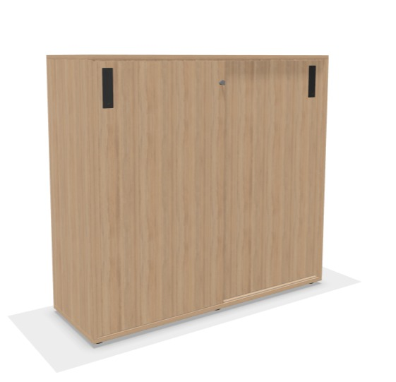 | 1
7. | Konferencinė kėdė  Kėdė turi būti gaminama su plieno rėmu aplietu poliuretano užpildu. Atlošas ir sėdimoji dalis vientisai sujungtas poliuretano liejinys, iš visų pusių apsiūtas ir klijuotas gobelenu. Privaloma savybė: galimybė pasirinkti vidaus ir išorės gobeleno skirtingas spalvas. Atlošas turi lengvai spyruokliuoti. Iš abiejų pusių atlošo (priekinėje ir galinėje) dalyse liejimo būdu turi būti suformuotos reljefinis atlošo pastorinimas. Ir atlošas, ir sėdimoji dalys turi būti lenkti (išgaubti) pagal žmogaus kūno anatomiją. Korpusas tvirtinamas ant metalinio rėmo su rėmine koja. Rėmo ir kojos visi sujungimai turi būti tik suvirinimo būdu. Rėmas ir koja dažyti milteliniu būdu, turi būti galimybė rinktis iš juodos, baltos, metallic, tamsiai pilkos ir bronzos spalvų. Rėminė koja turi būti vientisos konstrukcijos, gaminama iš 11 +-2 mm skersmens apvalaus profilio metalinio vamzdžio ir sudaryti uždarą kėdės bazę. Turi būti galimybė kėdes sandėliuoti vieną ant kitos, ne mažiau kaip 5 vnt nepažeidžiant gaminio elementų. Kėdės kojos turi turėti apsaugines atramėlės, turi būti galimybė pasirinkti kietai arba minkštai grindų dangai. Gobeleno sudėtis: 100% Trevira CS poliesteris, tvirtumas ne mažiau 100.000 ciklų pagal Martindeilo skalę, atsparumas ugniai BS EN 1021/1&2 (cigarečių ir degtukų testas), spalvos atsparumas: 5-7(EN ISO 105 - B02), pilingavimas: šlapias 4-5, sausas: 4-5 (ISO 105 - X12). Gobeleno pasirinkimas ne mažiau kaip 10 spalvų. Kėdė turi atitikti LST EN 16139:2013; LST EN 16139:2013/AC:2013 standartus ar lygiaverčius.  Kartu su pasiūlymu būtina prisegti kėdės sertifikato kopiją ir dokumentus, patvirtinančius gobeleno savybes. Kėdės plotis turi būti 500 mm +- 20 mm, gylis 565 mm +- 20 mm, aukštis 805 mm +- 20 mm, sėdimosios dalies aukštis 465 mm +- 20 mm. | W=500, D=565, H=805, SH=465 +- 20 mm | 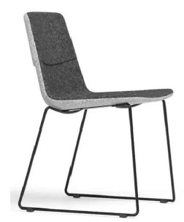 | 29
8. | Elektra reguliuojamo aukščio stalas.  Stalviršis turi būti pagamintas iš ne mažiau kaip 25 mm storio melaminu arba lygiaverte medžiaga dengtos medžio drožlių plokštės. Stalviršio kraštai laminuoti ne mažiau kaip 2 mm storio ABS/PVC briauna, kurios spalva turi sutapti su stalviršio spalva. Stalviršis turi turėti dvigubą metalinį konstrukcinį rėmą, kurio ilgis gali reguliuotis iki 500-600mm.  Reguliuojamos elektrinės kojas turi sudaryti:stalviršio ir kolonų sujungimo detalė, į aukštį kylančios trys kolonos, horizontalūs padai. Kolonos pagamintos iš stačiakampių plieninių vamzdžių, kurių matmuo turi būti ne mažiau nei 60x80 (platesnės) ir ne mažiau negu 50x70 ( vidurinės), 40x60mm (siauriausios). Horizontalūs kojų padai turi būti pagaminti iš metalinio lakšto ir prie jo privirinto metalinio profilio, juose sumontuotos išsukamos atramėlės grindų nelygumams išlyginti (reguliuojamos 0 - 10 mm). Kojų padų matmenys ne mažesni nei 700x60x20 mm. Stalo aukštis reguliuojamas mygtuko paspaudimu. Stalo kilimą auštyn- žemyn turi užtikrinti du varikliai. Funkcinė stalo apkrova ne mažiau 100 kg. Judėjimo greitis turi būti ne mažiau 32 mm/s. Stalas turi turėti kliūties atpažinimo funkciją.  Stalviršio spalvų pasirinkimas turi būti iš ne mažiau kaip 5 spalvų, metalinės dalies iš ne mažiau kaip 3. Stalo plotis turi būti 1600 +- 20 mm, gylis 800 +- 20 mm, aukštis žemiausioje stalo padėtyje turi būti ne mažiau kaip 617 mm, aukštis aukščiausioje padėtyje turi būti ne mažiau kaip 1267. Stalai turi atitikti Europos biuro baldų standartą EN 527-1:2011, EN 527-2:2016+A1:2019 ar lygiavertį. Sertifikato kopiją būtina prisegti teikiant pasiūlymą. | 1600x800 +- 20 mm H=617 - 1267 | 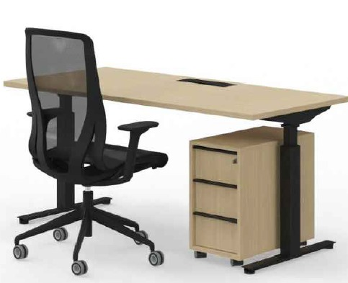 | 10
8. | Metalinis dangtelis su rėmeliu laidų nuvedimui.  Matmenys 310x120 +- 20 mm, H=25+-5mm Dangtelis gaminamas iš skardos lankstinio, metalo storis ne mažiau kaip 1-1,5 mm. Dangtelio atsidarymas fiksuojasi visose pozicijose. Dangtelyje yra išpjova laidų išvedimui. Rėmelis turi būti pritvirtintas prie stalviršio. | 310x120, +- 20 mm H=25 +- 5 mm |  | 10
8. | Horizontalus laidų nuvedimo kanalas.  Kanalą sudaro skardos lankstinys ir metaliniai laikikliai. Jų spalva identiška kitų metalinių detalių spalvai. Išpjovos apatinėje dalyje laidų nuvedimui ir vertikalių laidų kanalų montavimui. Šoninės ir apatinės skylės įvairioms elektros blokų  montavimo konfigūracijoms. Lankstinio metalo storis ne mažiau kaip 1-1,5 mm. Kanalas tvirtinamas ant dviejų metalinių laikiklių. Turi būti galimybė kanalą nuimti nuo laikiklių elektros instaliavimui. Laidų nuvedimo kanalo plotis 500 mm +- 20 mm, gylis 100 mm +- 20 mm, aukštis 110 m +- 20 mm. | 500x100, H=110 +- 20 mm |  | 10
8. | Laidų nuvedimo kanalas.  Elektros pajungimo laidai turi būti dengiami minkšta, lengvai suspaudžiama, pjaustoma ar karpoma juodos spalvos mova (movos ilgis – 1,5 m +-5 mm., skersmuo 25 mm +- 5 mm). Visi laidai turi būti paslėpti ir sutvarkyti, kad nejudėtų. Laidai apjungiami mova nuo stalo iki el. komunikacijų dėžutės. | L-1500 +- 50 mm |  | 10
8. | Spintelė ant ratukų.  Spintelė turi būti gaminama su trim stalčiais, su centriniu užraktu ir ratukais.  Stalčiukų šoneliai turi būti metaliniai. Stalčių kreipiančiosios turi būti metaliniai bėgeliai. Spintelės karkasas ir stalčiai turi būti gaminami iš ne mažiau kaip 18 mm storio melaminu arba lygiaverte medžiaga dengtos medžio drožlių plokštės, viršus iš ne mažiau kaip 18 mm storio melaminu arba lygiaverte medžiaga dengtos medžio drožlių plokštės, dugnas iš ne mažiau kaip 16 mm storio melaminu arba lygiaverte medžiaga dengtos medžio drožlių plokštės. Spintutės detalių kraštai laminuoti ne mažesne kaip 1 mm storio ABS/PVC briauna, viršaus iš ne mažiau kaip 2 mm storio ABS/PVC briauna.  Stalčiukai turi atlaikyti ne mažesnį nei 25 kg svorį. Stalčiaus viduje turi tilpti A4 formato popieriaus lapai. Rankenėlės turi būti per stalčiuko fasado viršutinės dalies ilgį ir pagamintos iš metalo profilio.  Spintelė turi turėti 4 ratukus, kurių skersmuo 37 mm +- 2 mm.  Spintelės matmenys: plotis 300 mm +- 20 mm, gylis 600 mm +- 20 mm, aukštis 560 mm +- 20 mm.  Medinės dalies spalvų pasirinkimas turi būti iš ne mažiau kaip 10 spalvų, metalinės dalies iš ne mažiau kaip 3. Spintelė turi atitikti LST EN 16121:2024 standartus ar lygiaverčius. Sertifikato kopiją būtina prisegti teikiant pasiūlymą. | W-300, D-600, H- 560 +- 20 m. |  | 10
9. | Darbo kėdė.  Darbo kėdę turi sudaryti plastiko atlošas, aptrauktas tinkleliu ir sėdimoji dalis, kuri turi būti tvirtinama ant reguliavimo mechanizmų ir stiklo pluoštu sustiprintos plastiko žvaigždės su ratukais. Kėdės atlošas ir sėdimoji dalis turi būti atskiri ir pritaikyti reguliavimui nepriklausomai vienas nuo kito. Kėdė turi turėti sėdimosios dalies aukščio reguliavimo mechanizmą ir sichroninį mechanizmą su keturiomis fiksavimo padėtimis. Kėdė turi turėti sėdynės gylio reguliavimą, kuris leistų keisti atstumą tarp sėdynės priekio ir atlošo. Kėdė atloše turi turėti pritaikytą juodo plastiko juosmens atramą, reguliuojamą aukštyn/žemyn. Kėdės atlošas turi būti ergonomiškos lenktos formos, pagamintas iš juodo plastiko rėmo, kuris iš priekio aptrauktas orui laidžiu tekstiliniu tinkleliu, prisitaikančiu prie sėdinčiojo nugaros formos ir taip užtikrinančiu maksimalų komfortą. Kėdė turi turėti juodos spalvos porankius reguliuojamus į aukštį. Tinklelis turi būti gaminamas iš ne mažiau 100% poliesterio arba lygiavertės medžiagos, tvirtumas – ne mažiau 50,000 ciklų (pagal Martindeilo skalę) (EN ISO 12947-2), spalvos atsparumas: ne mažiau 4 (EN ISO 105B 02) pilingavimas: ne mažiau nei 4 (EN ISO 12945-2). Kėdės sėdimos dalies gobelenas turi būti gaminamas iš 100% poliesterio, kurio svoris yra ne mažiau 335 g/m2, tvirtumas – ne mažiau 100,000 ciklų (pagal Martindeilo skalę) (EN ISO 12947-2), spalvos atsparumas: ne mažiau 4 (EN ISO 105B 02) pilingavimas: ne mažiau nei 4-5 (EN ISO 12945-2). Gobeleno pasirinkimas turi būti ne mažiau nei 3 spalvų, tinklelis ne mažiau 2 spalvų. Kėdės ratukai turi būti 65 +-5 mm skersmens, kurie pritaikyti kietai arba minkštai grindų dangai. Bendras kėdės plotis turi būti 700 mm +- 20 mm, gylis 600 +- 20 mm, aukštis 1010-1150 mm +- 20 mm, sėdimosios dalies aukštis 420-540 mm +- 20 mm  Kėdė turi atitikti Blue Angel ar lygiaverčių sertifikatų reikalavimus. Kartu su pasiūlymu būtina pateikti sertifikato kopiją. | W-700, D-600, H-1010-1150, SH-420-540 +- 20 mm | 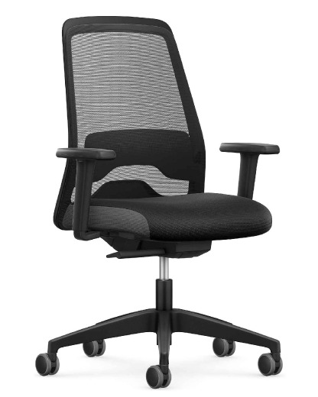 | 10
10. | Posėdžių kėdė.  Kėdės sėdimoji dalis ir atlošas turi būti pagaminti iš formuotos daugiasluoksnės faneros, paminkštinti iš putų poliuretano, pasižyminčio elastingumu ir ilgaamžiškumu ir poliesterio vatos sluoksnio, suteikiančio papildomo švelnumo bei vizualinės apimties. Kėdės sėdimoji dalis ir atlošas aptraukti tokios pačios spalvos gobelenu. Kėdėje integruoti porankiai, kurie neužima papildomos vietos, bet suteikia atramą rankoms. Kėdės rėmas turi būti sled (slidės) tipo. Kėdės rėmas pagamintas iš Ø16 mm +- 2 mm plieninių vamzdžių, dažytų milteliniu būdu. Apačioje integruoti plastikiniai slydukai, apsaugantys grindų paviršių. Kėdės gobeleno spalvų pasirinkimas ne mažiau kaip iš 5 spalvų. Metalinės dalies iš 3 spalvų, būtina spalva juoda. Kėdės plotis turi būti 550 mm +- 20 mm, gylis 590 mm +- 20 mm, aukštis 830 mm +- 20 mm. Kėdė turi atitikti užduotą dizainą. | W=550, D=590, H=830 +- 20 mm | 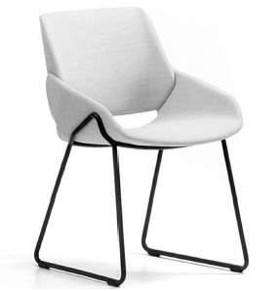 | 17
11. | Kavos staliukas.  Stalo bazė turi būti "kūgio" formos. Stalo bazė turi būti pagaminta iš polipropileno. Stalviršis turi būti pagamintas iš 25 mm +- 2 mm storio melaminu dengtos medžio drožlių plokštės, kurios kraštai laminuoti 2 mm +- 1 mm ABS briauna, užtikrinančia atsparumą dėvėjimuisi. Stalviršio spalvų pasirinkimas turi būti iš ne mažiau kaip 5 spalvų, bazės ne mažiau kaip iš 2, privaloma spalva juoda. Bazinės platformos diametras turi būti Ø315 mm +- 5 mm. Stalviršis turi būti Ø700 mm +- 20 mm, aukštis 460 mm +- 20 mm. Stalas turi atitikti užduotą dizainą. | Ø700, H=460 +- 20 mm | 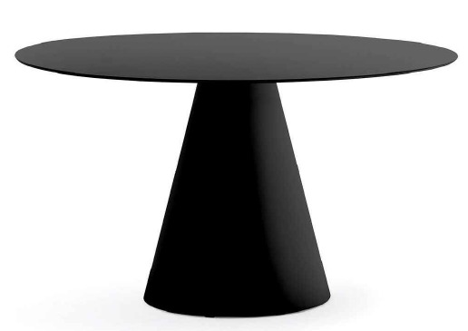 | 6
12. | Minkštasuolis.  Minkštasuolis turi būti su integruotais porankiais. Sėdynė ir atlošas turi būti formuota iš faneros konstrukcijos. Paminkštinti iš HR (High Resilience) poliuretano putų ir poliesterio vatos sluoksnio. Sėdimoji dalis ir atlošas turi būti dengti/aptraukti gobelenu, tokia pačia spalva. Minkštasuolio bazė turi būti metalinė, 4 žvaigždučių pagrindo. Bazė turi turėti sukimosi funkciją. Sėdimoji dalis turi būti plati ir gili. Minkštasuolio plotis turi būti 690 mm +- 20 mm, gylis 670 mm +- 20 mm, aukštis 820 mm +- 20 mm, sėdimosios dalies aukštis 430 mm +- 20 mm. Minkštasuolis turi atitikti užduotą dizainą. | W=690, D=670, H=820, SH=430 +- 20 mm | 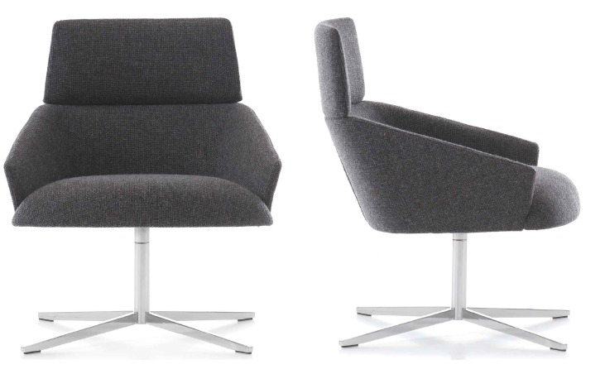 | 17
13. | Rūbų spinta.  Uždara rūbų spinta. Vienos dalies. Spinta turi būti su dvejomis durimis. Turi būti viena lentyna, po lentyna turi būti sumontuota kartelė pakaboms. Turi būti pagaminta iš medžio drožlių plokštės laminuotos melamino plėvele, plokštės storis ne mažesnis nei 18 mm. Spintos stogas ir dugnas turi būti iš ne mažiau kaip 18 mm medžio drožlių plokštės. Spintos šonai iš vidinės pusės turi būti perforuoti, kad būtų galima lengvai keisti lentynų aukštį. Visų plokščių kraštai padengiami ne plonesne nei 1 mm ABS/PVC briauna. Spinta turi turėti kojeles, kurių aukštis turi būti ne mažiau kaip 17 mm, grindų nelygumams išlyginti. Kojelės turi išsisukti iki 10 mm. Spinta konstrukciškai turi būti stabili t.y. nereikalauja papildomo tvirtinimo prie sienos ir gali ”tarnauti'' kaip pertvara. Kiekviena lentyna turi atlaikyti ne mažiau kaip 20 kg apkrovą. Lentynų laikikliai turi būti įfrezuoti, kad lentyna nejudėtų horizontaliai. Spintos durys turi atsidaryti ne mažesniu, kaip 107 laipsnių kampu.  Spintos plotis turi būti 800 mm +- 20 mm, gylis 420 mm +- 20 mm, aukštis 1780 mm +- 20 mm.  Spinta turi atitikti LST EN 14073-2;2004, LST EN 14073-3:2004, LST EN 14074:2004 arba lygiaverčio standarto reikalavimus. Sertifikato kopiją būtina prisegti teikiant pasiūlymą. | 800x420, H=1780 +- 20 mm | 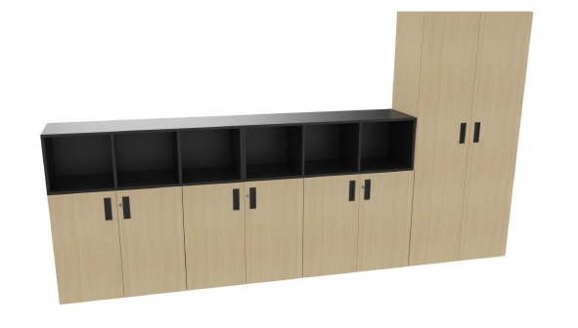 | 2
14. | Kanceliarinė spinta su varstomomis durimis ir atvira lentyna.  Spinta turi būti pagaminta iš medžio drožlių plokštės laminuotos melamino arba lygiaverte plėvele, plokštės storis ne mažesnis nei 18 mm. Visų plokščių kraštai padengiami ne plonesne nei 1 mm ABS/PVC briauna. Spintos šonai iš vidinės pusės turi būti perforuoti, kad būtų galima lengvai keisti lentynų aukštį. Ant kanceliairnės spintos turi komplektuotis atvira lentyna. Spinta turi turėti kojeles grindų nelygumams išlyginti. Kojelės turi išsisukti iki 10 mm. Spinta konstrukciškai turi būti stabili t.y. nereikalauja papildomo tvirtinimo prie sienos ir gali ”tarnauti'' kaip pertvara. Kiekviena lentyna turi atlaikyti ne mažiau kaip 20 kg apkrovą. Lentynų laikikliai turi būti įtvirtinti, taip, kad lentyna nejudėtų horizontaliai. Spintos durys turi atsidaryti ne mažesniu, kaip 107 laipsnių kampu, duryse turi būti montuojamos metalinės rankenėlės.  Spintos plotis turi būti 800 mm +-20 mm, gylis 420 mm+- 20 mm, aukštis 1090 mm +- 20 mm.  Medinės dalies spalvų pasirinkimas turi būti iš ne mažiau kaip 10 spalvų, metalinės dalies iš ne mažiau kaip 3.  Spinta turi atitikti LST EN 14073-2;2004, LST EN 14073-3:2004, LST EN 14074:2004 arba lygiaverčio standarto reikalavimus. Sertifikato kopiją būtina prisegti teikiant pasiūlymą. | 800x420, H=1090 +- 20 mm |  | 7
15. | Persirengimo kabinos.  Konstrukciją turi sudaryti: atviros persirengimo kabinos su drabužių kabinimo zona su metaliniais kabliukais, sėdėjimo zona su apatinėmis daiktų laikymo lentynomis, viršutinė perforuoto metalo dalis ventiliacijai ir dizaino vientisumui. Korpusas turi būti pagamintas iš laminuotos medžio drožlių plokštės, kurios spalva U889 ST9 arba lygiavertė. Viršutinė baldo dalis turi būti perforuoto metalo falsinė sienelė / lubų elementas. Kiekvienas skyrelis turi turėti kabliukus. Kabliukai turi būti metaliniai, juodos spalvos. Turi būti integruotas LED apšvietimas. Šviesos spalva turi būti 3000 K, įtampa: 9,6 V. Sėdėjimo zona turi būti su minkšta dalimi, spalva derinama.  Vieno segmento plotis turi būti 800 mm +- 20 mm, gylis 600 mm +- 20 mm, aukštis 2500 mm +- 20 mm. Baldas turi atitikti užduotą dizainą. Jei pasirenkamos lygiavertės spalvos/dangos, jas būtina derinti su užsakovu. Matmenys preliminarūs, prieš gaminant baldus tiekėjas turi pasitikrinti ir įsivertinti tikslius matmenis pagal esamą erdvę. | 800x600, H=2500 +- 20 mm | 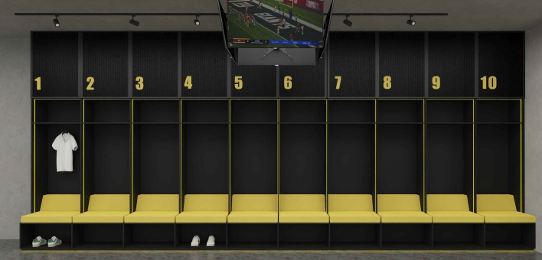 | 52
16. | Stalas.  Stalviršis turi būti pagamintas iš ne mažiau kaip 25 mm storio melaminu arba lygiaverte medžiaga dengtos medžio drožlių plokštės. Stalviršio kraštai laminuoti ne mažiau kaip 2 mm storio ABS/PVC briauna, kurios spalva turi sutapti su stalviršio spalva. Stalviršis turi turėti dvigubą metalinį konstrukcinį rėmą, gaminamą iš plieninio vamzdžio, ne mažesnio kaip 40x20 mm +- 2 mm. Rėmas į stalviršį turi būti tvirtinamas tik per metalines įvores.  Stalų kojos turi būti pagamintos iš plieninio vamzdžio, ne mažesnio kaip 40x40 mm +-2 mm. Tarp stalviršio ir stalo kojų turi būtri ne mažesni skaip 10 mm+- 2 mm tarpas. Kojos turi turėti ne mažesnes kaip 10 mm išsukamas atramėles grindų nelygumams išlyginti. Stalo kojos turi būti U raidės formos.  Stalviršio spalvų pasirinkimas turi būti iš ne mažiau kaip 10 spalvų, metalinės dalies iš ne mažiau kaip 3. Stalai turi atitikti Europos biuro baldų standartą EN 527-1:2011, EN 527-2:2016+A1:2019, EN 1730:2012 ar lygiaverčius. Sertifikato kopiją būtina prisegti teikiant pasiūlymą. Stalo plotis turi būti 1400 mm+- 20 mm, gylis 700 mm +- 20 mm, aukštis 740 mm +- 20 mm. | 1400x700, H=740 +- 20 mm | 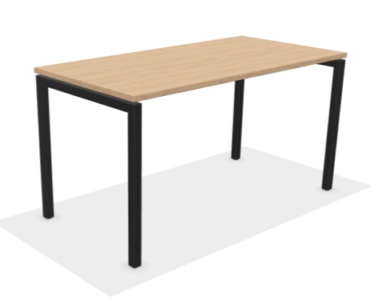 | 4
17. | Stalas.  Stalviršis turi būti pagamintas iš ne mažiau kaip 25 mm storio melaminu arba lygiaverte medžiaga dengtos medžio drožlių plokštės. Stalviršio kraštai laminuoti ne mažiau kaip 2 mm storio ABS/PVC briauna, kurios spalva turi sutapti su stalviršio spalva. Stalviršis turi turėti dvigubą metalinį konstrukcinį rėmą, gaminamą iš plieninio vamzdžio, ne mažesnio kaip 40x20 mm +- 2 mm. Rėmas į stalviršį turi būti tvirtinamas tik per metalines įvores.  Stalų kojos turi būti pagamintos iš plieninio vamzdžio, ne mažesnio kaip 40x40 mm +-2 mm. Tarp stalviršio ir stalo kojų turi būtri ne mažesni skaip 10 mm+- 2 mm tarpas. Kojos turi turėti ne mažesnes kaip 10 mm išsukamas atramėles grindų nelygumams išlyginti. Stalo kojos turi būti U raidės formos.  Stalviršio spalvų pasirinkimas turi būti iš ne mažiau kaip 10 spalvų, metalinės dalies iš ne mažiau kaip 3. Stalai turi atitikti Europos biuro baldų standartą EN 527-1:2011, EN 527-2:2016+A1:2019, EN 1730:2012 ar lygiaverčius. Sertifikato kopiją būtina prisegti teikiant pasiūlymą. Stalo plotis turi būti 1600 mm+- 20 mm, gylis 800 mm +- 20 mm, aukštis 600 mm +- 20 mm. | 1600x800, H=600 +- 20 mm |  | 4
18. | Stalas.  Stalviršis turi būti pagamintas iš ne mažiau kaip 25 mm storio melaminu arba lygiaverte medžiaga dengtos medžio drožlių plokštės. Stalviršio kraštai laminuoti ne mažiau kaip 2 mm storio ABS/PVC briauna, kurios spalva turi sutapti su stalviršio spalva. Stalviršis turi turėti dvigubą metalinį konstrukcinį rėmą, gaminamą iš plieninio vamzdžio, ne mažesnio kaip 40x20 mm +- 2 mm. Rėmas į stalviršį turi būti tvirtinamas tik per metalines įvores.  Stalų kojos turi būti pagamintos iš plieninio vamzdžio, ne mažesnio kaip 40x40 mm +-2 mm. Tarp stalviršio ir stalo kojų turi būtri ne mažesni skaip 10 mm+- 2 mm tarpas. Kojos turi turėti ne mažesnes kaip 10 mm išsukamas atramėles grindų nelygumams išlyginti. Stalo kojos turi būti U raidės formos.  Stalviršio spalvų pasirinkimas turi būti iš ne mažiau kaip 10 spalvų, metalinės dalies iš ne mažiau kaip 3. Stalai turi atitikti Europos biuro baldų standartą EN 527-1:2011, EN 527-2:2016+A1:2019, EN 1730:2012 ar lygiaverčius. Sertifikato kopiją būtina prisegti teikiant pasiūlymą. Stalo plotis turi būti 1600 mm+- 20 mm, gylis 700 mm +- 20 mm, aukštis 740 mm +- 20 mm. | 1600x700, H=740 +- 20 mm |  | 1
19. | Uždara rakinama kanceliarinė spinta su stiklo durelėmis.  Spinta turi būti pagaminta iš medžio drožlių plokštės laminuotos melamino plėvele, plokštės storis ne mažesnis nei 18 mm. Spintos stogas ir dugnas turi būti iš ne mažiau kaip 25 mm medžio drožlių plokštės. Spintos šonai iš vidinės pusės turi būti perforuoti, kad būtų galima lengvai keisti lentynų aukštį. Visų plokščių kraštai padengiami ne plonesne nei 2 mm PVC/ABS briauna, stogelio ir dugno ne mažesne kaip 2 mm PVC/ABS briauna. Spinta turi turėti kojeles grindų nelygumams išlyginti. Kojelės išsisuka iki 10 mm. Spintos nugarėlė turi būti pagaminta iš ne mažiau kaip 16 mm storio medžio drožlių plokštės, tokios pačios spalvos kaip ir spinta. Spinta konstrukciškai turi būti stabili t.y. nereikalauja papildomo tvirtinimo prie sienos ir gali ”tarnauti'' kaip pertvara. Kiekviena lentyna turi atlaikyti ne mažiau kaip 32 kg apkrovą. Lentynų laikikliai turi būti įfrezuoti, kad lentyna nejudėtų horizontaliai.Spintos durys turi būti sudarytos iš stiklo ir plokštės. Durelės pagamintos iš ne mžiau kaip 18 mm storio melaminu dengtos medžio drožlių plokštės ir skaidraus 5 mm storio grūdinto stiklo. Durų lankstai turi atsidaryti 110 laipsnių kampu. Medinės dalies spalvų pasirinkimas turi būti iš ne mažiau kaip 10 spalvų, metalinės dalies iš ne mažiau kaip 3. Spintos plotis turi būti 800 mm +- 20 mm, gylis 425 mm +- 20 mm, aukštis 1874 mm +- 20 mm.  Spinta turi atitikti LST EN 14073-2:2004; LST EN 14073-3:2004; LST EN 14074:2004 arba lygiaverčio standarto reikalavimus. Sertifikato kopiją būtina prisegti teikiant pasiūlymą. | 800x425, H=1874 +- 20 mm | 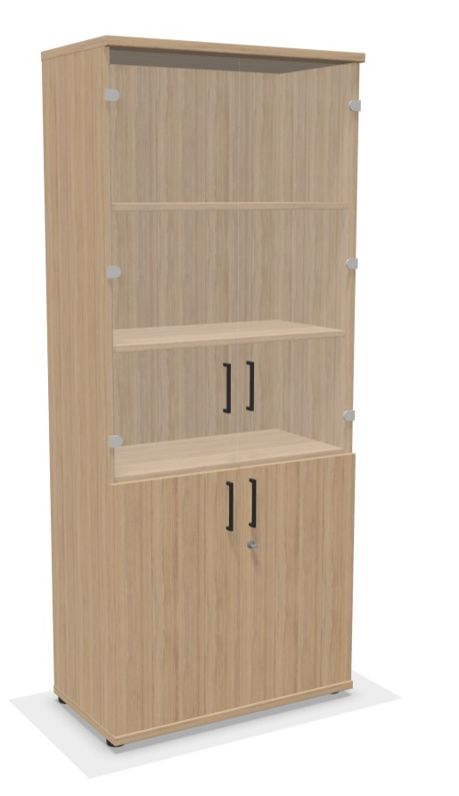 | 1
20. | Persirengimo spintelės.  Konstrukcija turi susidaryti iš atskiros persirengimo spintelės su atidaromomis durimis, kiekviename skyrelyje numatyta drabužių laikymo zona. Apatinė konstrukcinė metalinė juosta baldo tvirtumui ir standumui užtikrinti ir integruotas suolelis sėdėjimui. Korpusas ir fasadai pagaminti iš laminuotos medžio drožlių plokštės, spalva U889 ST9 arba lygiavertė. Spintelės turi būti su spynelėmis (su visrakčiu). Po spintelėmis turi būti numatyta metalinė juosta konstrukcijos tvirtumui ir standumui užtikrinti. Nugarėlės – 3 mm. HDF elementai – juodos spalvos. Suolelis turi būti pagamintas iš laminuotos medžio drožlių plokštės, ne mažiau kaip 18 mm, spalva U163 ST9 ara lygaivertė. Baldas turi atitikti pateiktą dizainą. Spintelės plotis 2500 mm +- 20 mm, gylis 500 mm +- 20 mm, aukštis 2000 mm +- 20 mm. Numeracijos ir kabliukai neturi būti vertinami. Jei pasirenkamos lygiavertės spalvos/dangos, jas būtina derinti su užsakovu. Matmenys preliminarūs, prieš gaminant baldus tiekėjas turi pasitikrinti ir įsivertinti tikslius matmenis pagal esamą erdvę. | 2500x500, H=2000 +- 20 mm | 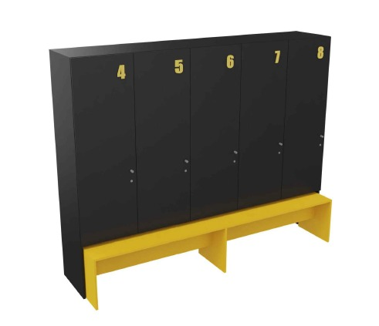 | 4
21. | Persirengimo spintelės.  Konstrukcija turi susidaryti iš atskiros persirengimo spintelės su atidaromomis durimis, kiekviename skyrelyje numatyta drabužių laikymo zona. Apatinė konstrukcinė metalinė juosta baldo tvirtumui ir standumui užtikrinti ir integruotas suolelis sėdėjimui. Korpusas ir fasadai pagaminti iš laminuotos medžio drožlių plokštės, spalva U889 ST9 arba lygiavertė. Spintelės turi būti su spynelėmis (su visrakčiu). Po spintelėmis turi būti numatyta metalinė juosta konstrukcijos tvirtumui ir standumui užtikrinti. Nugarėlės – 3 mm. HDF elementai – juodos spalvos. Suolelis turi būti pagamintas iš laminuotos medžio drožlių plokštės, ne mažiau kaip 18 mm, spalva U163 ST9 ara lygaivertė. Baldas turi atitikti pateiktą dizainą. Spintelės plotis 4000 mm +- 20 mm, gylis 600 mm +- 20 mm, aukštis 2000 mm +- 20 mm. Numeracijos ir kabliukai neturi būti vertinami. Jei pasirenkamos lygiavertės spalvos/dangos, jas būtina derinti su užsakovu. Matmenys preliminarūs, prieš gaminant baldus tiekėjas turi pasitikrinti ir įsivertinti tikslius matmenis pagal esamą erdvę. | 4000x600, H=2000 +- 20 mm |  | 3
22. | Baro kėdė.  Baro kėdės sėdimoji dalis ir atlošas turi būti apvalintų formų. Atlošas turi būti išlenktas. Integruota kojų atrama turi užtikrinti ergonomišką sėdėjimo poziciją. Sėdimoji dalis ir atlošas turi būti pagaminti iš technopolimero. Rėmas turi būti metalinis. Kojos tiesios, stabilios, sujungtos skersiniais elementais standumui užtikrinti. Konstrukcija turi būti pritaikyta intensyviam naudojimui. Kėdės spalvų pasirinkimas turi būti iš ne mažiau kaip 3 spalvų. Kėdės plotis turi būti 520 mm +- 20 mm, gylis 500 mm +- 20 mm, aukštis 980 mm +- 20 mm, sėdimosios dalies aukštis 750 mm +- 20 mm. Kėdė turi atitikti užduotą dizainą. | W=520, D=500, H=980, Sh=750 +- 20 mm | 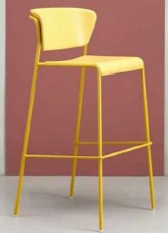 | 5
23. | Virtuvė.  Korpusas ir fasadai turi būti pagaminti iš laminuotos medžio drožlių plokštės, ne mažiau kaip 18 mm, spalva U889 ST9 arba lygiavertė. Turi būti stalčiai - 6 vnt. Stalviršis pagamintas iš ne daugiau kaip 20 mm, „Candela marble light grey“ akmens imitacijos arba lygiavertės medžiagos. Sienelė turi būti pagaminta iš HPL plokštės, derinama prie stalviršio spalvos. Lentynos turi būti pagamintos iš laminuotos medžio drožlių plokštės, U889 ST9 spalvos arba lygiavertės. Lentynose turi būti integruotas frezuotas LED apšvietimas, šviesos spalva 3000 K, įtampa 9,6 V. Nugarėlės storis turi būti 3 mm, spalva turi būti derinama su užsakovu. Stalčių atidarymas turi būti nuo paspaudimo (push-to-open). Buitinės technikos ir santechnikos nevertinti. Virtuvės plotis turi būti 2500 mm +- 20 mm, gylis 600 mm +-20 mm, aukštis 2500 mm +- 20 mm. Jei pasirenkamos lygiavertės spalvos/dangos, jas būtina derinti su užsakovu. Matmenys preliminarūs, prieš gaminant baldus tiekėjas turi pasitikrinti ir įsivertinti tikslius matmenis pagal esamą erdvę. | W-2500, D-600 H=2500 +- 20 mm | 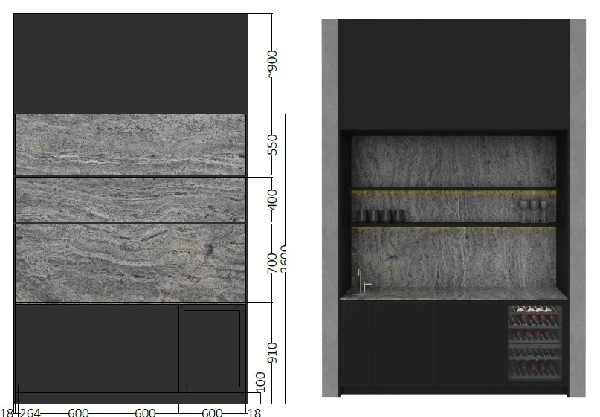 | 1
24. | Baro stalas.  Stalo konstrukciją turi sudaryti stalviršis ir metalinis rėmas, užtikrinantis stabilumą ir tvirtumą. Stalo kojos ir bazė turi būti metalinis rėmas, juodos spalvos. Dizainas minimalistinis, pritaikytas baro tipo sėdėjimui prie aukštų kėdžių. Stalo plotis turi būti 3950 mm +- 20 mm, gylis 500 mm +- 20 mm, aukštis 1050 mm +- 20 mm. Baldas turi atitikti pateiktą vizualinį sprendimą. | 3950x500, H=1050 +- 20 mm | 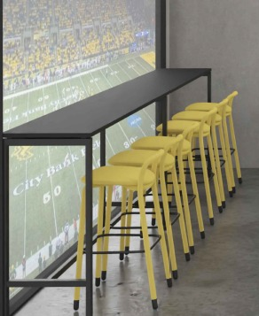 | 1
25. | Baro stalas.  Stalo bazė turi būti "kūgio" formos. Stalo bazė turi būti pagaminta iš polipropileno. Stalviršis turi būti pagamintas iš 25 mm +- 2 mm storio melaminu dengtos medžio drožlių plokštės, kurios kraštai laminuoti 2 mm +- 1 mm ABS briauna, užtikrinančia atsparumą dėvėjimuisi. Stalviršio spalvų pasirinkimas turi būti iš ne mažiau kaip 5 spalvų, bazės ne mažiau kaip iš 2, privaloma spalva juoda. Bazinės platformos diametras turi būti Ø420 mm +- 5 mm. Stalviršis turi būti Ø700 mm +- 20 mm, aukštis 1060 mm +- 20 mm. Stalas turi atitikti užduotą dizainą. | D=700, H=1060 +- 20 mm | 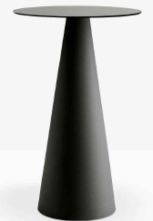 | 9
26. | Baro kėdė.  Rėmas turi būti apvalaus plieno vamzdis, vamzdžio skersmuo 16 mm +- 1 mm. Keturių kojų konstrukcija su integruota kojų atrama stabilumui ir patogumui užtikrinti. Sėdimoji dalis ir atlošas turi būti pagaminti iš polipropileno. Rėmas turi būti dažytas milteliniu būdu. Kėdės kojelės turi būti su padukais, kurie užtikrintų apsaugą nuo grindų subraižymo. Sėdimoji dalis ir atlošas turi būti išlenkti. Baro kėdės plotis turi būti 445 mm +- 20 mm, gylis 485 mm +- 20 mm, aukštis 1035 mm +- 20 mm, sėdimosios dalies aukštis 773 mm +- 20 mm. Kėdė turi atitikti užduotą dizainą. | W=445, D=485, H=1035, Sh=773 +- 20 mm | 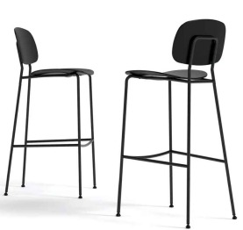 | 36
27. | Minkštasuolis.  Sėdimoji dalis plati, gili ir vizualiai masyvi, tačiau sušvelninta apvalintais kraštais. Priekinė sėdynės briauna švelniai užapvalinta. Atlošas tiesus, horizontaliai pailgas, su minkštu viršutiniu kraštu. Kojos pagamintos iš metalinių vamzdžių, švelniai lenktų, su užapvalintomis formomis. Kojos turi būti išdėstytos taip, kad užtikrintų stabilumą. Apatinėje dalyje turi būti naudojamos atramos, kurios užtikrintų stabilumą ir apsaugotų grindis nuo nelygumų ar subraižymų. Kojos turi būti dažytos milteliniu būdu. Sėdimosios dalies ir atlošo spalvų pasirinkimas turi būti iš ne mažiau kaip 5 spalvų, metalinės dalies iš ne mažiau kaip 3 spalvų. Minkštasuolio plotis turi būti 1340 mm +- 20 mm, gylis 805 mm +- 20 mm, aukštis 780 mm +- 20 mm. Minkštasuolis turi atitikti užduotą dizainą. | W=1340, D=805, H=780 +- 20 mm | 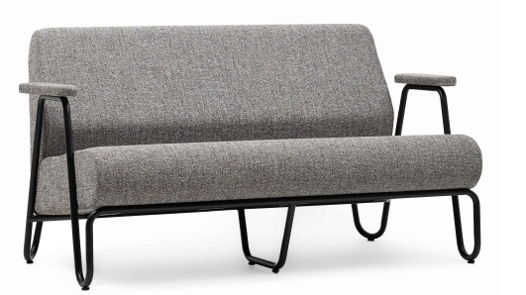 | 1
28. | Rūbų spinta su varstomomis durimis.  Spinta turi susidaryti iš dviejų dalių: aukštos spintos ir žemos viršutinės spintos su lentyna. Spinta turi būti pagaminta iš medžio drožlių plokštės laminuotos melamino arba lygiaverte plėvele, plokštės storis ne mažesnis nei 18 mm. Visų plokščių kraštai padengiami ne plonesne nei 1 mm ABS/PVC briauna. Spintos šonai iš vidinės pusės turi būti perforuoti, kad būtų galima lengvai keisti lentynų aukštį. Spinta turi turėti kojeles grindų nelygumams išlyginti. Kojelės turi išsisukti iki 10 mm. Spinta konstrukciškai turi būti stabili t.y. nereikalauja papildomo tvirtinimo prie sienos ir gali ”tarnauti'' kaip pertvara. Kiekviena lentyna turi atlaikyti ne mažiau kaip 20 kg apkrovą. Lentynų laikikliai turi būti įtvirtinti, taip, kad lentyna nejudėtų horizontaliai. Spintos durys turi atsidaryti ne mažesniu, kaip 107 laipsnių kampu, duryse turi būti montuojamos metalinės rankenėlės.  Spintos plotis turi būti 2300 mm +-20 mm, gylis 650 mm+- 20 mm, aukštis 2800 mm +- 20 mm.  Medinės dalies spalvų pasirinkimas turi būti iš ne mažiau kaip 10 spalvų, metalinės dalies iš ne mažiau kaip 3.  Spinta turi atitikti LST EN 14073-2;2004, LST EN 14073-3:2004, LST EN 14074:2004 arba lygiaverčio standarto reikalavimus. Sertifikato kopiją būtina prisegti teikiant pasiūlymą. | 2300x650, H=2800 +- 20 mm | 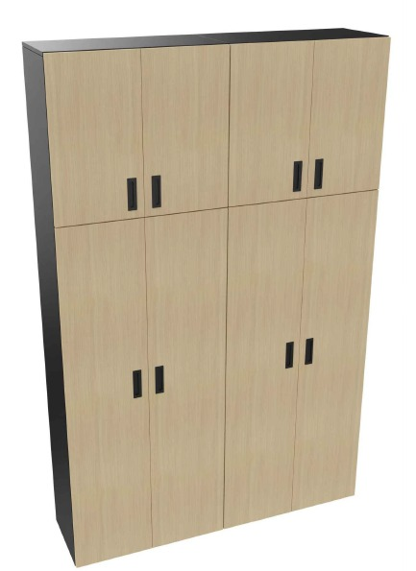 | 1
29. | Virtuvė su drabužine.  Baldą turi sudaryti uždara korpusinė sistema su atidaromomis fasadinėmis durimis, vidinė virtuvės dalis integruota į bendrą spintinę konstrukciją ir baldo dalis sudaryta iš drabužinės su kabykla ir virštuinėmis lentynomis. Konstrukcija turi būti pritaikyta kasdieniam naudoji mui, užtikrinant stabilumą ir ilgaamžiškumą. Korpusas ir fasadas turi būti pagaminti iš laminuotos medžio drožlių plokštės, storis 18 mm +- 2 mm, spalva U899 ST9 arba lygiavertė. Stalvrišio storis turi būti ne daugiau kaip 20 mm, E-Lumio AN (Termopal) arba lygiavertė. Sienelė turi būti pagaminta iš HPL plokštės, spalva derinama prie stalviršio ir viso virtuvės spalvinio koncepto. Virtuvės balde turi būti integruotas LED apšvietimas, šviesos spalva 3000 K, įtampa 9,6 V. Drabužinės rankenos turi būti 1100 mm aukščio, juodos spalvos. Viršutinės lentynos su durelėmis turi atsidaryti nuo paspaudimo. Virtuvės baldo spintelės turi atsidaryti nuo paspaudimo, stalčiai su gola profiliu. Į baldo komplektą įeina įrankinė ir laisvai pastatoma šiukšliadėžė po plautuve. Baldo nugarelė turi būti plona ne daugiau nei 3 mm, spalva juoda.  Baldo matmuo turi būti 2600 mm +- 20 mm, gylis 600 mm +- 20 mm, aukštis 2500 mm +- 20 mm. Baldas turi atitikti užduotą dizainą. Jei pasirenkamos lygiavertės spalvos/dangos, jas būtina derinti su užsakovu. Matmenys preliminarūs, prieš gaminant baldus tiekėjas turi pasitikrinti ir įsivertinti tikslius matmenis pagal esamą erdvę. | 2600x600xH2500 +- 20 mm | 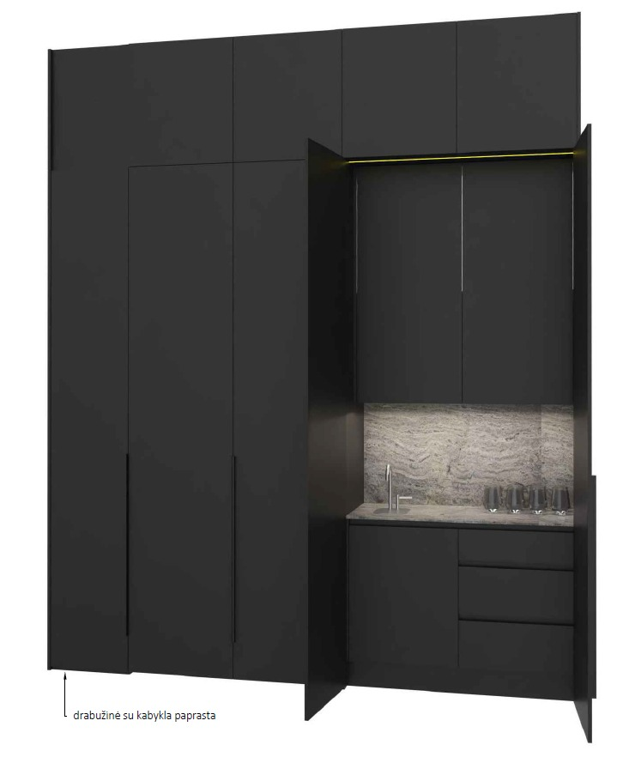 | 1
30. | Šaldytuvas ELECTROLUX |  | 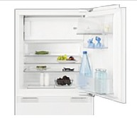 | 1
31. | Plautuvė Anthracite spalvos |  | 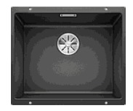 | 1
32. | Maišytuvas Brushed Stainless steel HD |  | 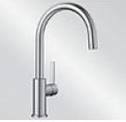 | 1

